様式２（第５条関係）
みえ地物一番ポスター配布申込書

三 重 県 知 事 あて
年 月 日

所在地
名 称
代表者名

以下の通り、ポスター（印刷済み配布用）の配布を希望します。

□ 受け取りに行きます。

送付先 | 〒  TEL

ご希望のものを指定してください。
宣伝  バージョン | 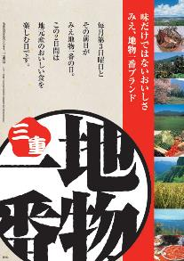  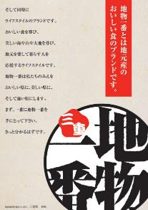    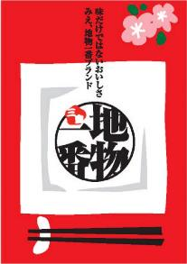  メッセージ  バージョン | 赤色和風系  バージョン | 青色洋風系  バージョン
Ｂ２版〔 〕枚  Ｂ４版〔 〕枚 | Ｂ２版〔 〕枚  Ｂ４版〔 〕枚 | Ｂ２版〔 〕枚  Ｂ４版〔 〕枚 | Ｂ２版〔 〕枚  Ｂ４版〔 〕枚
サイズ(２種類)： B２版（515㎜×728㎜）、B4版（257㎜×364㎜）

ポスターならびに送料は、原則、事務局負担とさせていただきます。
ただし、多数の場合は対応ができない場合があります。ご了承ください。

- 申込書提出先、お問い合わせ先

（申込書の送付は、郵送、ＦＡＸ、ｅメールどれでも結構です。）

〒514-8570 三重県津市広明町１３番地
三重県農林水産部フードイノベーション課 あて
電話番号 ０５９－２２４－２３９５ ＦＡＸ ０５９－２２４－２５２１
ｅメール foods＠pref.mie.lg.jp

